Отчет по лабораторной работе 3

Управляющие структуры

Шалыгин Георгий Эдуардович

Содержание

# 1 Цель работы

Основная цель работы — освоить применение циклов функций и сторонних для Julia пакетов для решения задач линейной алгебры и работы с матрицами.

# 2 Выполнение лабораторной работы

1. Повторим примеры (fig. 7).

* 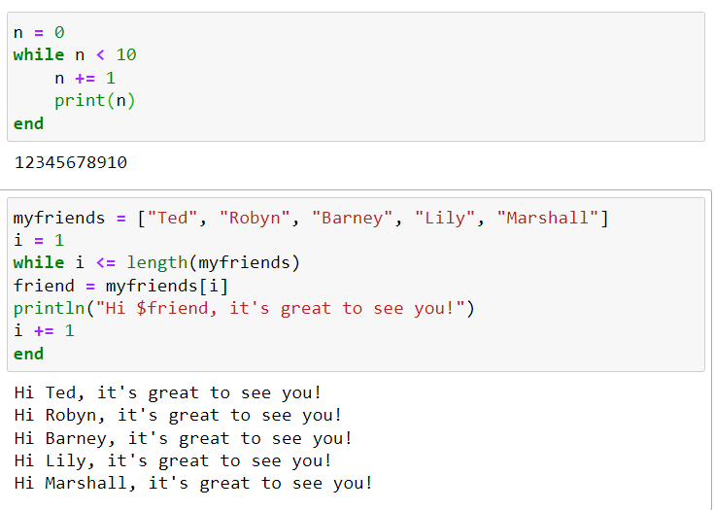
* Рис. 1: while
* 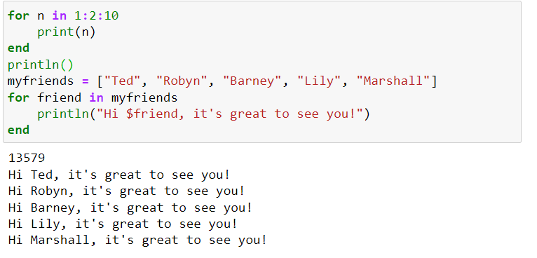
* Рис. 2: for
* 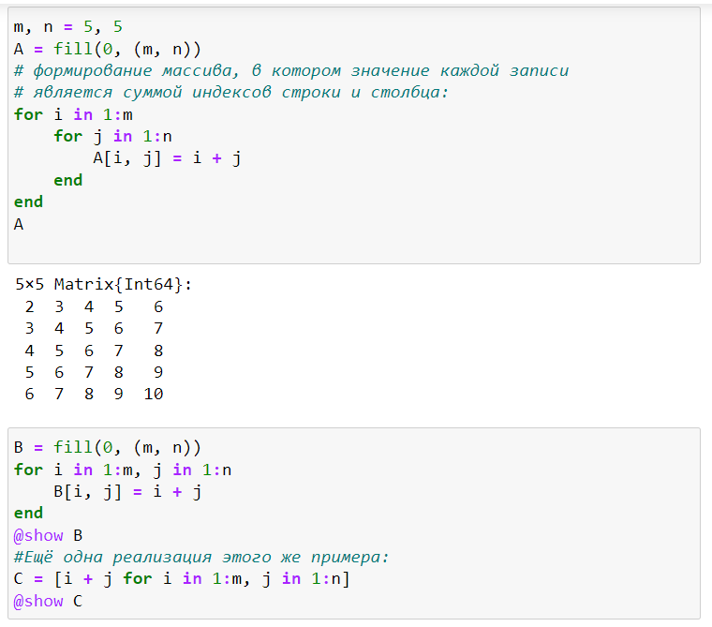
* Рис. 3: двойной for
* 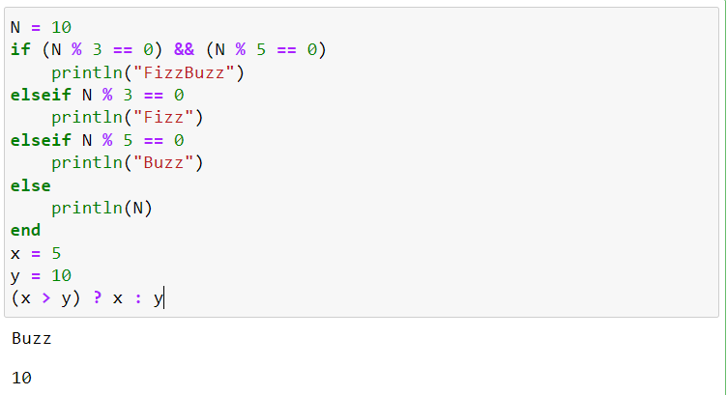
* Рис. 4: if-else
* 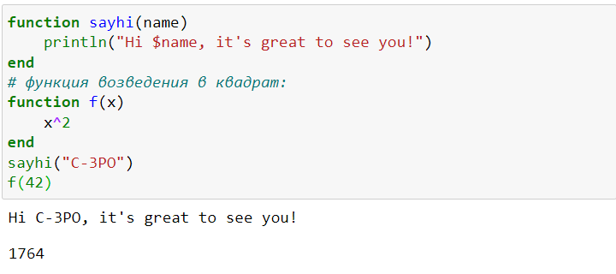
* Рис. 5: функции
* 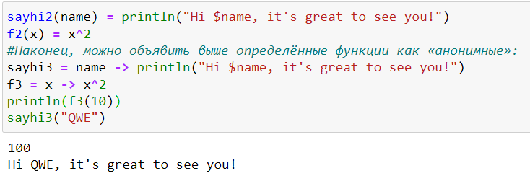
* Рис. 6: способы задания функций
* 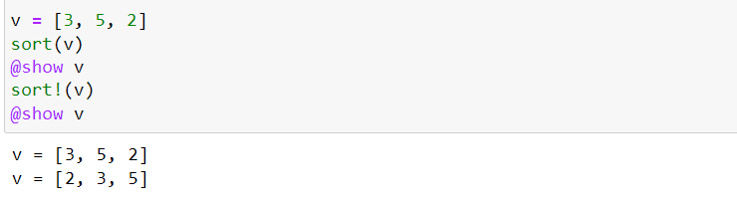
* Рис. 7: операции inplace
* 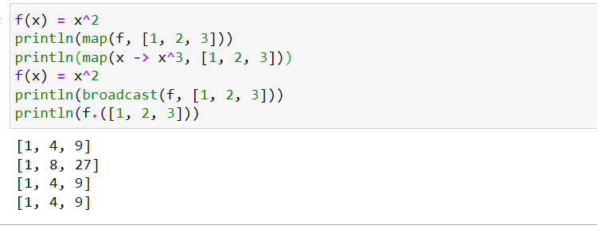
* Рис. 8: map, broadcast
* 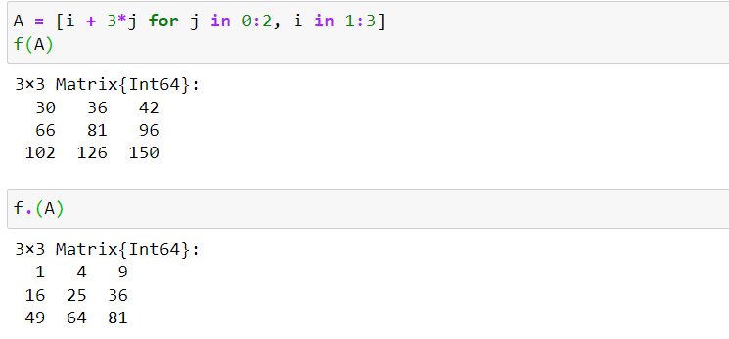
* Рис. 9: broadcast
* 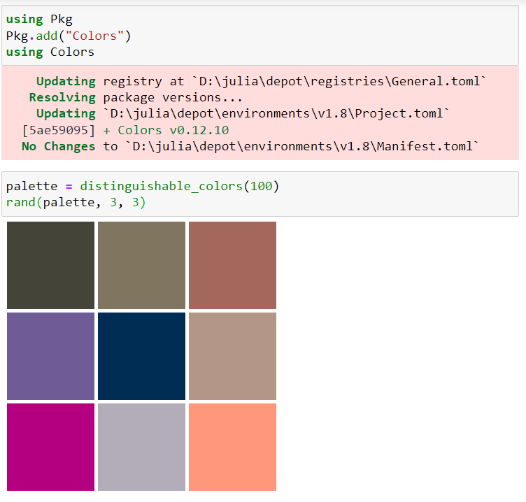
* Рис. 10: установка пакета

## 2.1 Задания для самостоятельного выполнения

1. Используя циклы while и for:

* – выведите на экран целые числа от 1 до 100 и напечатайте их квадраты;
* 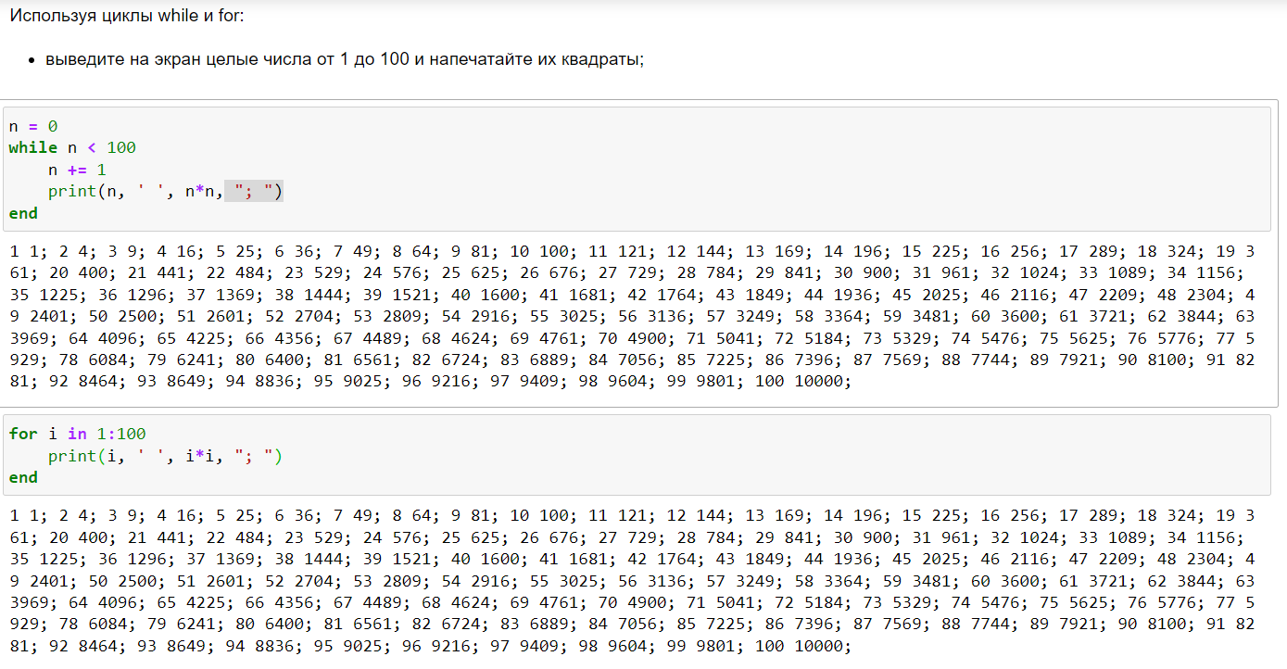
* Рис. 11: 1

1. создайте словарь squares, который будет содержать целые числа в качестве ключей и квадраты в качестве их пар-значений;

* – создайте массив squares_arr, содержащий квадраты всех чисел от 1 до 100
* 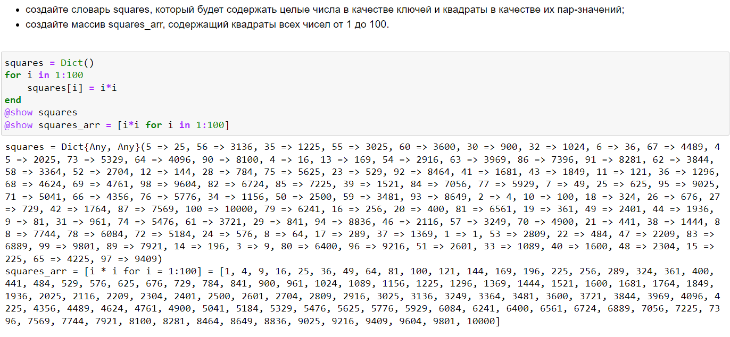
* Рис. 12: 2

1. Напишите условный оператор, который печатает число, если число чётное, и строку «нечётное», если число нечётное. Перепишите код, используя тернарный оператор

* 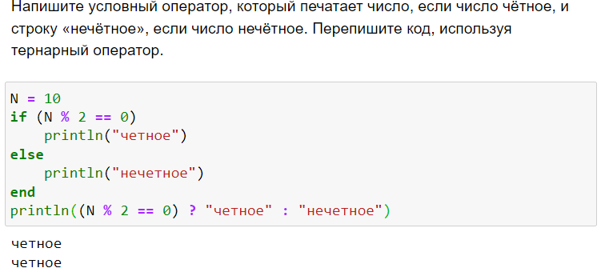
* Рис. 13: 3

1. Напишите функцию add_one, которая добавляет 1 к своему входу

* 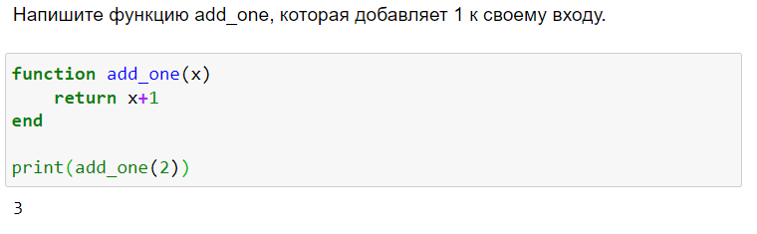
* Рис. 14: 4

1. Используйте map() или broadcast() для задания матрицы 𝐴, каждый элемент которой увеличивается на единицу по сравнению с предыдущим.

* 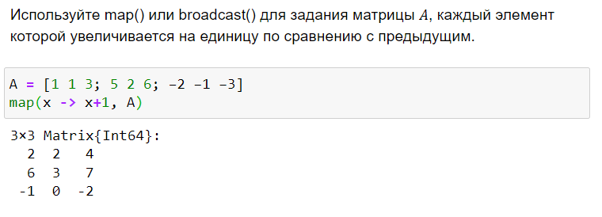
* Рис. 15: 5

1. Задайте матрицу 𝐴 . – Найдите $A^{3}$. – Замените третий столбец матрицы 𝐴 на сумму второго и третьего столбцов

* 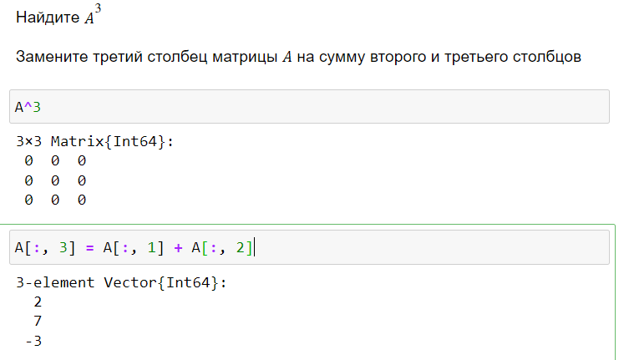
* Рис. 16: 6

1. Создайте матрицу 𝐵 с элементами $𝐵𝑖1 = 10, 𝐵𝑖2 = −10, 𝐵𝑖3 = 10, 𝑖 = 1, 2, … , 15. Вычислите матрицу 𝐶 = 𝐵^𝑇𝐵.

* 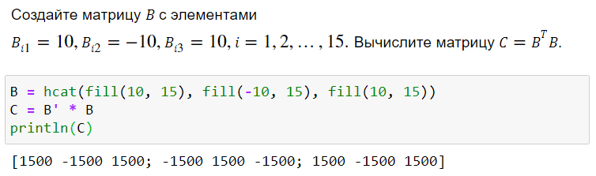
* Рис. 17: 7

1. Создайте матрицу 𝑍 размерности 6 × 6, все элементы которой равны нулю, и матрицу 𝐸, все элементы которой равны 1. Используя цикл while или for и закономерности расположения элементов, создайте следующие матрицы размерности 6 × 6:

* 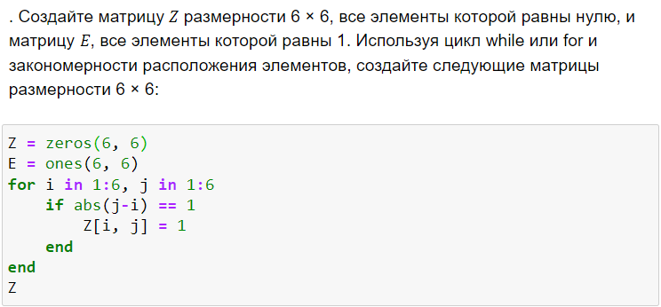
* Рис. 18: 8
* 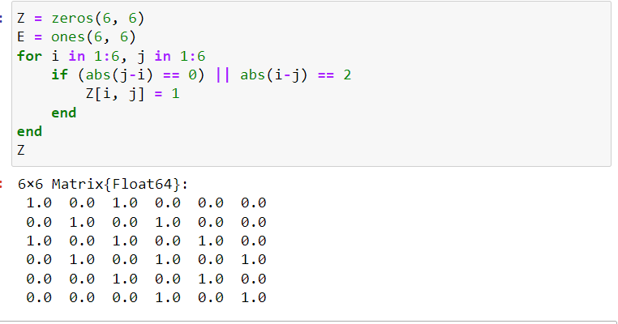
* Рис. 19: 9
* 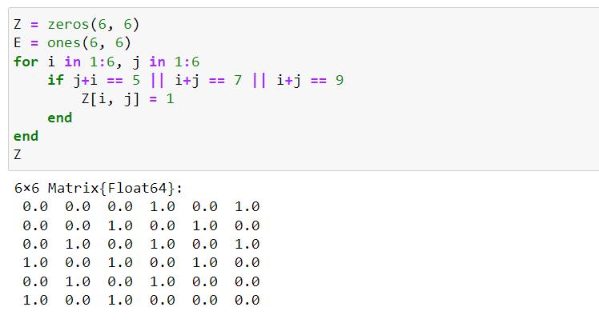
* Рис. 20: 10
* 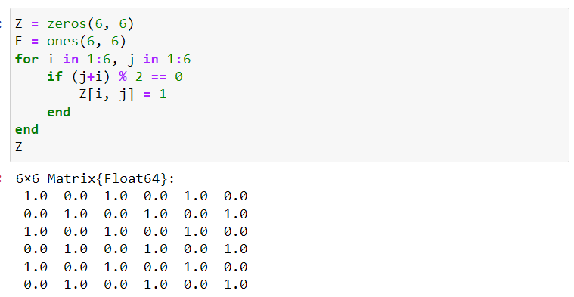
* Рис. 21: 21

1. Напишите свою функцию, аналогичную функции outer() языка R

* 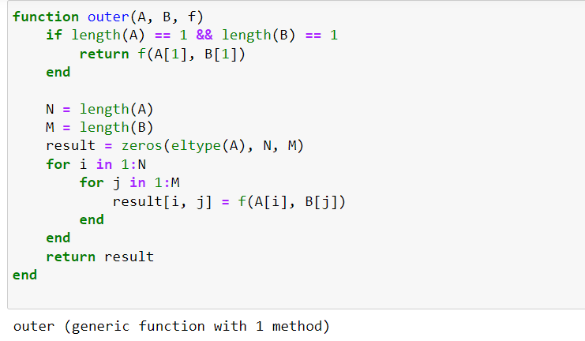
* Рис. 22: 22

1. Используя написанную вами функцию outer(), создайте матрицы следующей структуры:

* 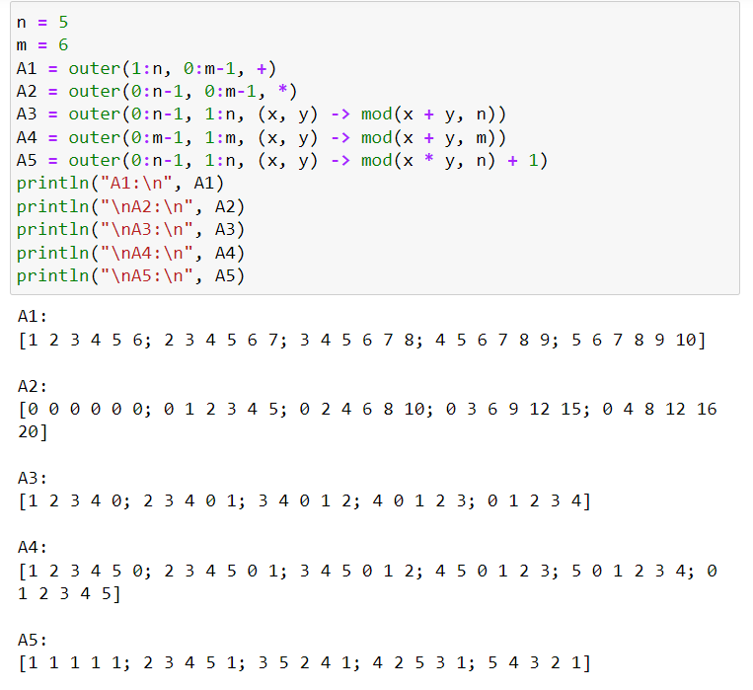
* Рис. 23: 23

1. Решите следующую систему линейных уравнений с 5 неизвестными:

* 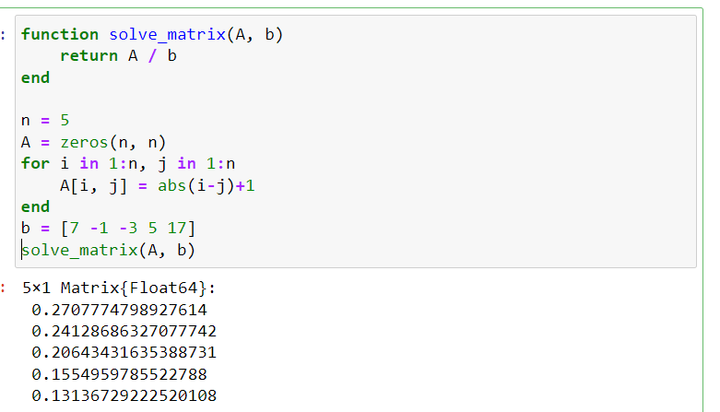
* Рис. 24: 24

1. Создайте матрицу 𝑀 размерности 6 × 10, элементами которой являются целые числа, выбранные случайным образом с повторениями из совокупности 1, 2, … , 10. – Найдите число элементов в каждой строке матрицы 𝑀, которые больше числа 𝑁 (например, 𝑁 = 4). – Определите, в каких строках матрицы𝑀число𝑀(например,𝑀 = 7) встречается ровно 2 раза? – Определите все пары столбцов матрицы 𝑀, сумма элементов которых больше 𝐾 (например, 𝐾 = 75).

* 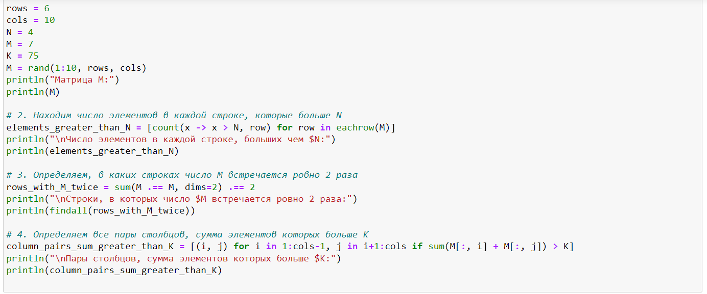
* Рис. 25: 25

# 3 Выводы

В ходе работы были освоены применение циклов функций и сторонних для Julia пакетов для решения задач линейной алгебры и работы с матрицами.

# Список литературы